CV Jo Van Cauwenberge
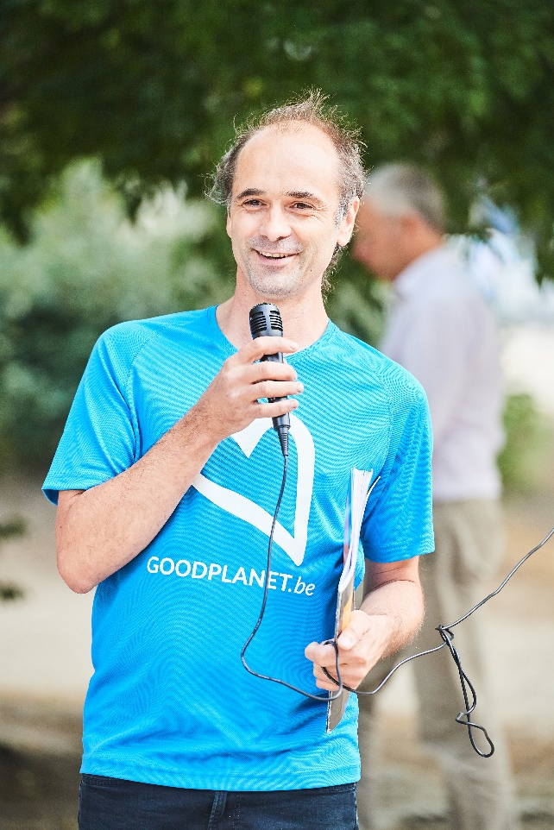

Reeds tijdens zijn studies in de sociale wetenschappen ging Jo aan de slag voor de Bond Beter Leefmilieu en WWF. In 1997 was hij mede-oprichter van GREEN Belgium vzw, een vereniging die inzette op educatie voor duurzame ontwikkeling. Na een aantal jaren samenwerking met de Franse cineast en fotograaf Yann Arthus-Bertrand, oprichter van de Fondation GoodPlanet, werd GREEN Belgium in 2013 omgedoopt tot GoodPlanet Belgium. GoodPlanet zet in op educatie en positieve actie voor duurzame ontwikkeling. Klimaat is één van de 7 inhoudelijke programma’s, waarbij de focus vooral ligt op klimaateducatie in het onderwijs met projecten als Klimaatcoach, Climate School, Klimaatket en Kinderklimaatraden. Sinds dit jaar wordt deze klimaatwerking echter ook uitgebreid naar jongeren in buitenschoolse context en werknemers in bedrijven. Meer info op www.goodplanet.be

